Rama creada desde máster

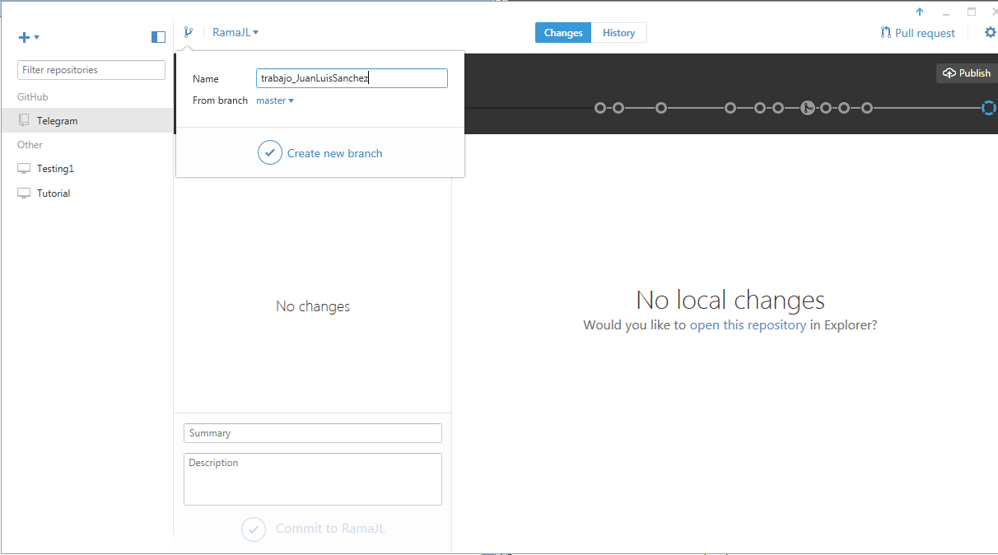

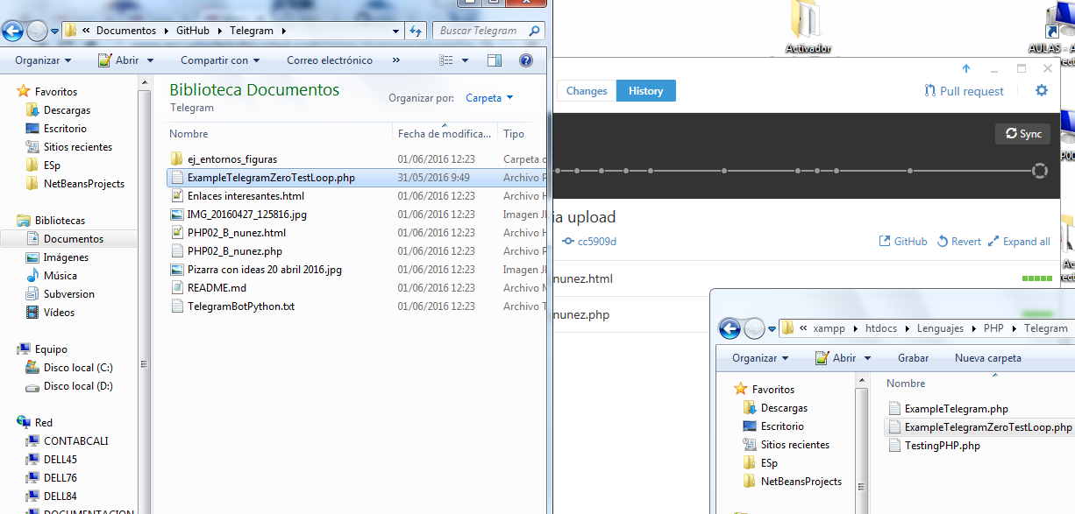

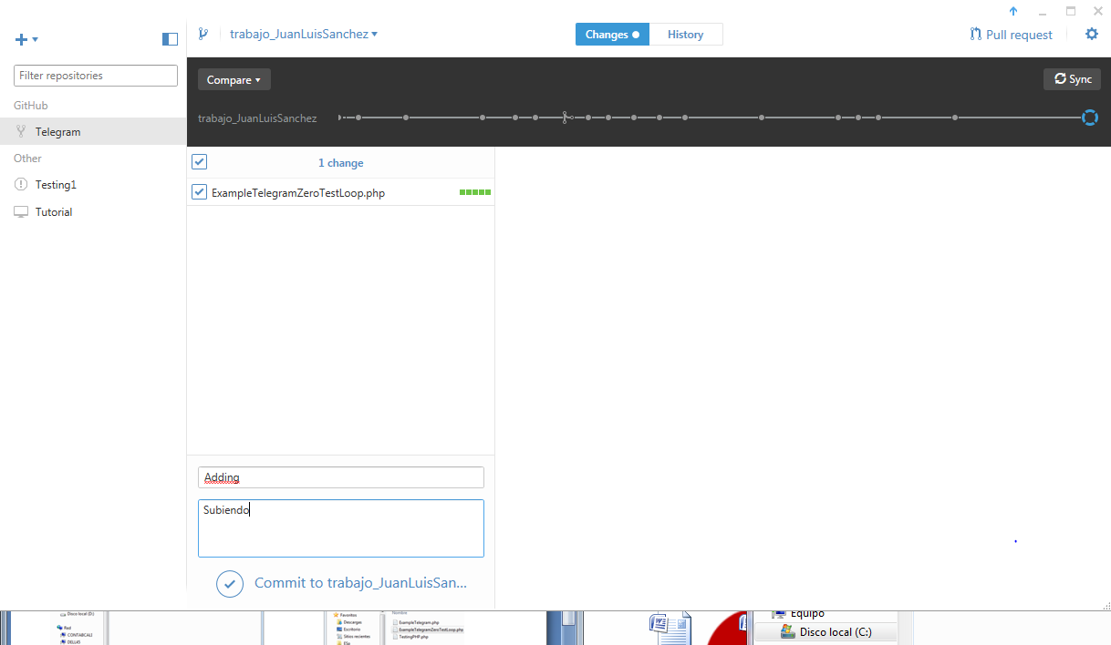

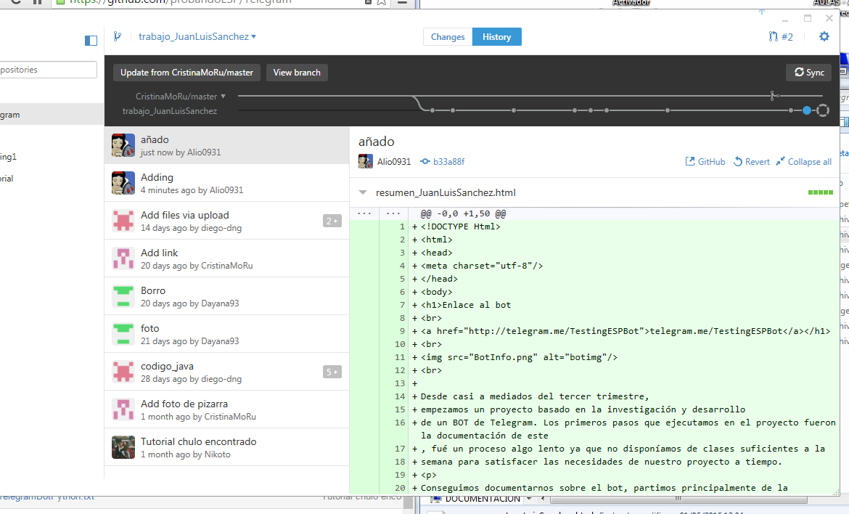

Añadidos los 3 archivos

¿Qué pasaría si haces un Pull-request?

Se enviaría una petición de adcición de contenido para subir los archivos al destino deseado o a la rama propia.

Define con tus palabras los siguientes conceptos y explica por qué son importantes

• Control de versiones del software:

Es fundamental en un proyecto informático o de cualquier rama mantener sincronizados los archivos y aportes de las entidades participativas en este, por eso, el software de Control de versiones, juega un importante papel aquí. Es un software encargado de sincronizar y almacenar archivos subidos y compartidos en tiempo real por diferentes usuarios, con el fin de mantener una estructura de compartición sólida y evitar pérdidas y confusiones.

• Refactorización del código:

No hay que confundir la refactorización con la optimización, refactorizar no implica directamente que el código del software se ejecute con más fluidez sino reducirlo a unos métodos más lógicos y legibles conservando su funcionalidad.

• Javadoc.

Es un documento en el cual se mantiene documentada la funcionalidad y contenido del software Java al cual se documenta. Es Vital para la legibilidad ajena del código compartido con otros usuarios.

Archivo Javadoc a crearse. Proyecyo importado

